ИНФОРМАЦИЯ
о районном семинаре учителей физики 18.12.2019

18 декабря 2019 года на базе МБОУ «Лицей № 1» п. Добринка прошёл районный семинар - практикум по теме «Использование современных педагогических технологий с целью формирования ключевых компетенций обучающихся на уроках математики».
В работе семинара приняли участие 17 учителей математики из одиннадцати общеобразовательных учреждений Добринского муниципального района.
Цель семинара-практикума:
- повышение профессионального мастерства учителей математики;
- обобщение и распространение опыта работы учителей математики.
Задачи семинара-практикума:
а) обучение педагогов умению формировать у обучающихся ключевые компетенции на уроках математики;
б) анализ формирования исследовательской компетентности обучающихся;
в) совершенствование системы подготовки обучающихся к государственной итоговой аттестации;
г) овладение технологиями работы с интерактивным оборудованием и активизация его использования в образовательной деятельности;
д) совершенствование технологии и методики работы с одаренными детьми.
План проведения семинара - практикума
- Открытый урок по теме «Организация коммуникативной деятельности обучающихся на уроках математики».
- Мастер-класс «Проектно-исследовательская деятельность обучающихся на уроках математики».
- Практикум по теме «Методика обучения решению задач экономического содержания».
- Информация о требованиях 2020 года к государственной итоговой аттестации по математике.
- Обмен опытом по теме «Развитие мыслительной деятельности детей с ОВЗ на уроках математики».
Отчёт о проведении семинара
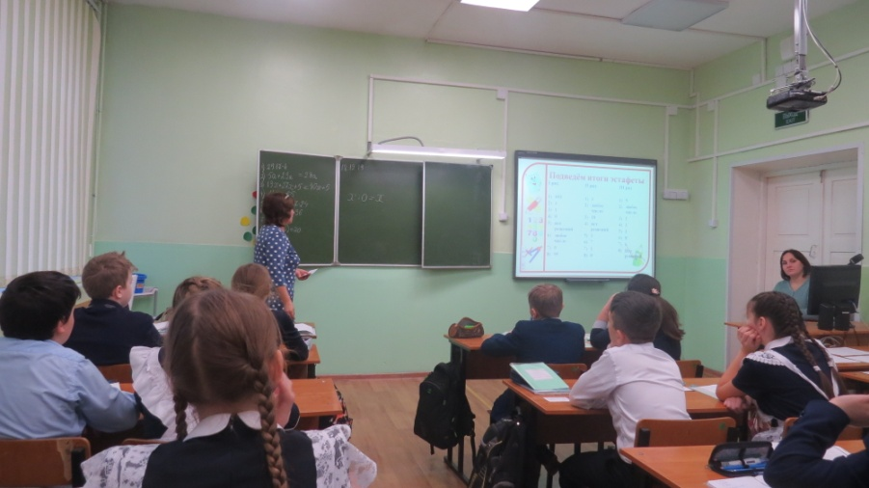
Участники семинара посетили открытый урок по математике в 5 классе по теме «Действия с десятичными дробями». Целью посещения данного урока было знакомство с методикой организации коммуникативной деятельности обучающихся на уроках математики.
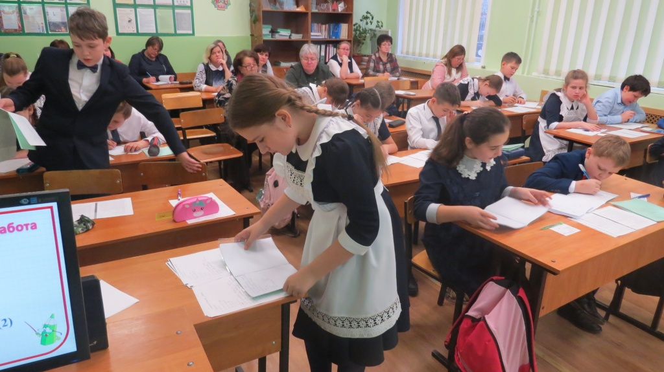
Учитель МБОУ «Лицей № 1» п. Добринка Плотникова Людмила Юрьевна свою задачу формирования ключевых компетентностей связывает не столько с предметным содержанием, сколько с набором реализуемых образовательных технологий. Логика построения урока и его методическое обеспечение позволило учителю показать последовательные этапы формирования у обучающихся ключевых компетенций благодаря грамотному сочетанию современных образовательных технологий, специальному подбору системы учебных заданий и конструированию образовательных ситуаций. Людмила Юрьевна компетентностный подход считает важным условием повышения качества математического образования. Её формула компетентности, выработанная многолетним стажем работы, такова: компетентность = мобильность знаний + гибкость методов + критичность мышления. В процессе урока обучающиеся овладевали конкретными математическими знаниями, коллективно и самостоятельно решали задачи, направленные на формирование логического мышления.
В ходе выполне-ния самостоятельных работ обучающиеся планировали и осуще-ствляли информацион-ный поиск, извлекали необходимую инфор-мацию. При проведе-нии урока учителем учитывались возраст-ные и психологи-ческие особенности, особенности общения и умений преодоления трудностей в общении детей в группах.
В процессе урока ученики фиксировали, какие знания и способы деятельности отработаны, все ли проблемы изучены, в какой степени, что ещё требуется для достижения цели. Учитель выстраивал для каждой разноуровневой группы индивидуальную траекторию продвижения, предоставляя обучающимся свободу выбора заданий. В процессе урока ученики продемонстрировали математические компетентности: способность структурировать выражения, вычленять математические отношения, создавать математическую модель, анализировать и преобразовывать ее, интерпретировать полученные результаты.
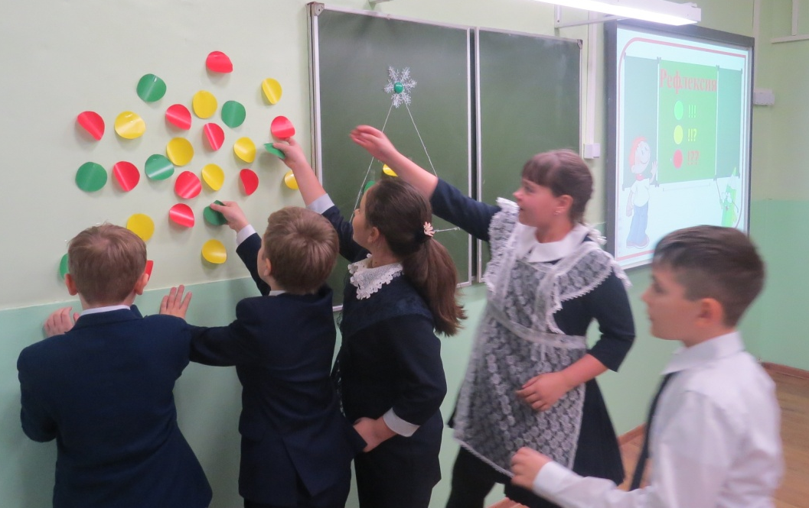
Учитель вёл урок на третьем, самом высоком уровне математической компетентности - уровне рассуждений. Детям предлагались объёмные задания, требующие найти закономерности, провести обобщение и объяснить или обосновать полученные результаты. Ученики сами сформулировали цели урока и планировали деятельность по их достижению, учились применять математические знания и умения в реальных ситуациях, грамотно использовать в речи математические термины, продемонстрировали навыки владения самоконтролем и взаимоконтролем. Они грамотно отстаивали свою точку зрения в диалоге с учителем и товарищами. Урок Плотниковой Л.Ю. получил высокую оценку коллег.
Учитель МБОУ «Лицей № 1» п. Добринка Курьянова Зоя Николаевна дала мастер-класс по теме «Проектно-исследовательская деятельность обучающихся на уроках математики».
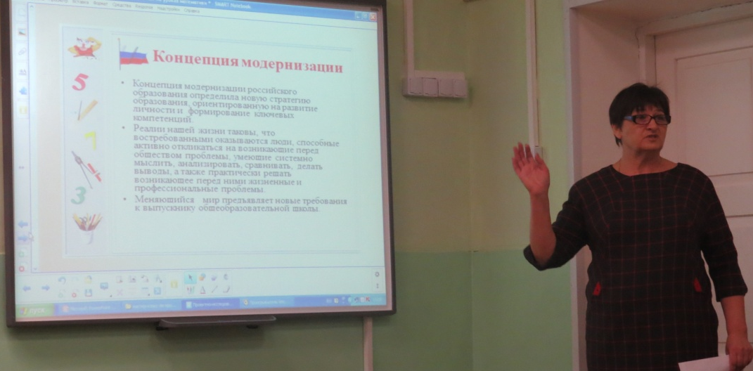

Она продемонстрировала коллегам, как, решая задачи исследовательского характера, она развивает у детей аналитические способности и вкус к исследовательской деятельности. Зоя Николаевна показала, как выстраивать цепочку понимания детьми следующих позиций: что я делаю, зачем я это делаю, как делаю и каковы полученные результаты.
В своём мастер-классе она продолжила тему формирования исследовательской и коммуникативной компетентности через решение практико-ориентированных задач. Отметив, что потенциал задач, имеющихся в учебниках, невысок и невелик для воспитания исследовательских умений, Зоя Николаевна продемонстрировала участникам семинара собственную проектную базу, созданную за последние несколько лет. Выполнять проекты её ученики начинают с пятого класса. Функции учителя при руководстве проектно-исследовательской работы обучающихся состоят в оказании им помощи при выборе темы, консультировании в процессе работы, оформлении текста и процедуре защиты.
Курьянова З.Н. организует работу детей так, чтобы они последовательно проходили все основные этапы:
- мотивация исследовательской деятельности;
- постановка проблемы;
- сбор фактического материала;
- выдвижение гипотез;
- проверка гипотез;
- доказательство или опровержение гипотез.
- систематизация и анализ полученного материала;
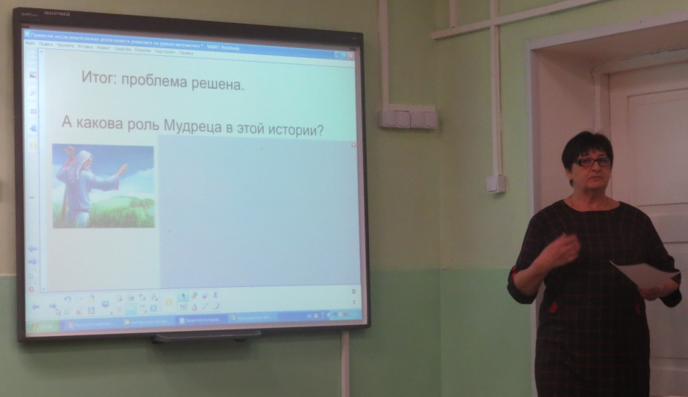
В рамках исследовательского подхода обучение ведётся с опорой на непосредственный опыт обучающихся, его расширение в ходе поисковой, исследовательской деятельности, активного освоения мира. Курьянова З.Н. познакомила присутствующих коллег с материалами тех проектно-исследовательских работ, которые выполняли её ученики: «Математика в архитектуре», «Математика вокруг нас», «Математика на шахматной доске», «Математическая формула прекрасного», «Логарифмы вокруг нас», «Математика Древней Греции» и другие.
Учитель МБОУ «Лицей № 1 п. Добринка» Мищик Татьяна Николаевна провела с учителями общеобразовательных учреждений района практикум по теме «Методика обучения решению задач экономического содержания».
Практикум был посвящён решению задач на проценты, сложные проценты и задачам с экономическим содержанием, появившимся в последние годы на ЕГЭ, и которые вызывают большие затруднения как у обучающихся, так и у обучающих:
- вычисление ставок процента в банках (выводили формулу процентов, решали задачи на вычисление ставок процента в банках, на изменение начальных вкладов в течение года и длительного периода, на многократное изменение ставок процента в течение некоторого времени);
- процентный прирост. «Пеня» (выводили формулу простого и сложного процентного роста, решали банковские задачи на «простой процент» и «сложный процент»;
- определение начальных вкладов (с помощью формул «простого» и «сложного» процента решали обратные задачи, т.е. на нахождение начальных вкладов);
- исчисление налогов. Кредитование (с помощью формул «простого» и «сложного» процента решали задачи на исчисление налогов, определение конечной суммы при начислении пени; задачи, связанные с кредитами, ссудами).
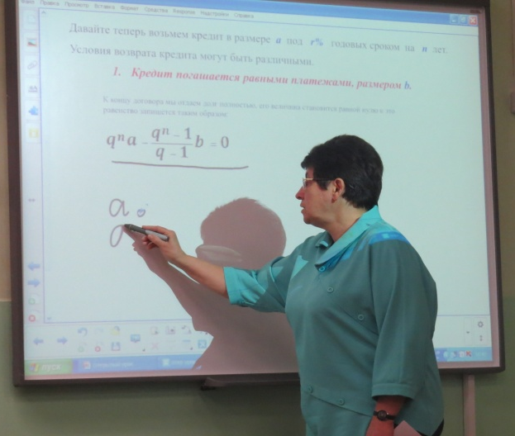
В качестве итоговой проверочной работы была проведена деловая игра «Банк».
В заключение Татьяна Николаевна сказала, что решение наиболее сложных задач экономического содержания позволяет её ученикам сдать математику на ЕГЭ с высокими результатами. Далее она познакомила присутствующих с систематизацией материала по данной теме: набором задач от простых к сложным для решения в классе и задачами для самостоятельного решения, отметив, что решение таких задач имеет профориентационный характер. Решая задачи экономического характера, ученики знакомятся со спецификой экономического рода деятельности, овладевают математическими знаниями, необходимыми для применения в повседневной жизни.
Учитель МБОУ СОШ № 2 п. Добринка Годовикова Наталья Владимировна познакомила учителей с изменениями в ОГЭ 2020 года. Она, в частности, сказала, что все экзаменационные материалы ОГЭ 2020 г подготовлены на основе ФГОС ООО, при этом обеспечена преемственность содержания с Федеральным компонентом государственного образовательного стандарта. В сравнении с КИМами 2019 г усилена деятельностная составляющая, практический характер заданий, реализованы некоторые принятые в международных исследованиях подходы к конструированию заданий по математике.
Наталия Владимировна отметила, что изучение особенностей сдачи ОГЭ по математике должно быть на первом месте в процессе подготовки к экзамену. Правила проведения должны быть не просто прочтены, их необходимо в обязательном порядке внимательно изучить и запомнить. В таком случае в процессе сдачи ученик не будет постоянно отвлекаться, думая о том, все ли требования он соблюдает и не делает ли чего-то недопустимого. Для учеников наиболее значимым являются требования приходить на экзамен заблаговременно и приносить с собой документ, подтверждающий личность. Без паспорта просто не могут допустить к экзаменам, а опоздавшим никто не будет повторно объяснять важные особенности заполнения экзаменационных бланков. Кроме того, в случае солидного опоздания, время на выполнение работы никто добавлять не будет. Следовательно, на итоговую проверку учащийся не сможет отвести много времени, а черновые варианты его записей оцениванию не подлежат, даже если в них содержится множество правильных ответов, случайно записанных неверно в контрольный бланк.
Всего на полное написание работы по математике обучающимся отводится 3 часа и 55 минут. По истечению этого времени они обязаны прекратить выполнение работы, сдав все бланки и черновики организаторам.
Необходимо помнить про 2 задания по геометрии в случае набора минимального количества баллов. Для «3» школьнику требуется набрать всего 8 первичных баллов, т.е. нужно дать лишь 8 правильных ответов на задания из первой части, оцениваемых в 1 балл каждое. Но из этих 8 ответов нужно иметь минимум 2 правильно решенных задания из области геометрии. Т.е. даже имея 10 баллов за десять заданий по алгебре, получить «тройку» за сданную математику не удастся.
Тем, кто желает получить максимум баллов, следует быть более внимательными при выполнении 2 части экзамена. В ней расположены задания, требующие приведения решения на контрольном бланке. Каждое из этих заданий может принести более одного балла. Часть из них имеет максимальную оценку в 3 балла. Демоверсия ОГЭ 2020 по математике в своей перспективной модели содержит всего 23 задания. Среди них к геометрии прямо относятся только 6 заданий: 4 из 1 части и 2 из второй. Понятно, что один ответ по геометрии на 2 балла из второй части дает необходимый минимум.
Чтобы успешно сдать ОГЭ, необходима предварительная подготовка. Начать надо с повторения ранее изученного материала. По сути, нужно вспомнить даже материал начальной школы, позже уделяя больше внимания математике последующих годов. Многие игнорируют факт большого количества взаимосвязей с прошедшим материалом внутри самой дисциплины. Лучше начинать повторение математики с самого элементарного материала. Отдельно необходимо выделить важность подготовки по математическому разделу «Геометрия». Далее Наталья Владимировна обратила внимание на плане подготовки к ОГЭ:
- Планомерное повторение всего материала с самого начала.
- Заострение внимания на «слабых» участках знания программы.
- Планомерная подготовка как по алгебре, так и по геометрии.
- Изучение КИМов, демоверсий и иных документов текущего и предыдущих годов.
- Тренировочные сдачи ОГЭ по материалам экзаменов прошлых лет.
- Изучение результатов и работа над ошибками по итогам самостоятельных тренировок в виде экзаменов.
Итоговый экзамен в 9 классе сохранит свой общий облик в прежнем виде, добавятся лишь небольшие изменения. В последний момент еще могут внести незначительные новшества, но кардинально ничего не поменяется. Важно заранее готовить учеников к экзамену, не забывая учитывать систему оценивания, одновременно изучая наиболее актуальную демоверсию ОГЭ.
В заключение семинара прошёл обмен опытом по теме «Развитие мыслительной деятельности детей с нарушениями слуха на уроках математики».
Методами и приемами в обучении математике детей с нарушением слуха поделились:
а) учитель математики МБОУ «Лицей № 1» п. Добринка Матыцина Галина Ивановна. Она отметила, слабый слух порождает недостаточность речевого общения и ограниченность словарного запаса. Слабая речевая подготовленность задерживает усваивание математических знаний, которые оказываются фрагментарными. Школьники с нарушенной слуховой функцией испытывают затруднения в решении задач, в ее анализе, удерживании в сознании четкой цели, умении организовать свою деятельность, планировать процесс выполнения задания, в осуществлении необходимого контроля в ходе труда и по его окончании. Эти обстоятельства требуют поисков таких направлений работы, которые бы совершенствовали математическую подготовку слабослышащих школьников. Поэтому на разных этапах учебной деятельности для таких учеников учитель использует варианты заданий различной сложности. Дифференцированные задания, в основном, выполняются при закреплении умений, при дальнейшем доведении их до навыков, при обобщении материала, при проведении самостоятельных и контрольных работ. На уроках закрепления ученики с нарушениями слуха выполняют работу по карточкам самостоятельно, но им дается подсказка в виде консультационного листа, где есть полное решение всей карточки и который лежит на столе у учителя. К консультационному листу можно подойти не более двух-трех раз.
Чтобы поддержать интерес к изучению математики, дифференцированные задания учитель часто предлагает в игровой форме.
б) Учитель МБОУ «Гимназия им. И.М. Макаренкова» с. Ольговка Гайсина Татьяна Дмитриевна каждый урок со слабослышащим учеником начинает с речевой зарядки. На уроке математики в классе, где имеются дети с нарушенной слуховой функцией, учитель отрабатывает не только математические умения и навыки, но и следит за речью детей, контролирует верное проговаривание математических понятий. Кроме того, для таких детей свой рассказ или объяснение учитель сопровождает подкрепляющим рисунком, схемой, таблицей или объектом, высвечиванием на интерактивной доске решения задачи.

